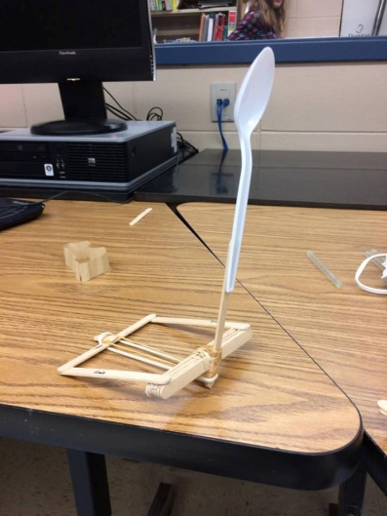
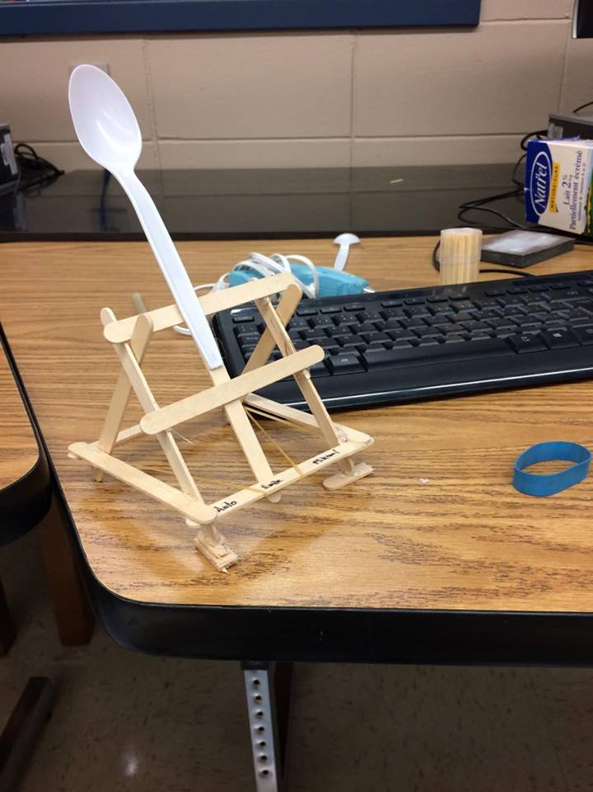
Projet catapulte
-Anthony Laplante
-Émile Jacques
-Mikael Labbé
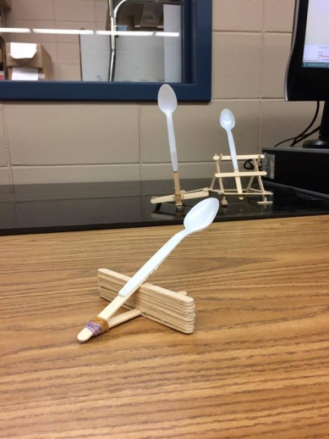
-Laquelles des 3 catapultes envoi la balle le plus loin?

-Quelle catapulte envoi la balle le plus haut?

A-t-on atteint le dôme?

A-t-on survolé le mur?

A-t-on atteint la tour?

